**РЕЗЕРВОАР**

Даден е резервоар с формата на паралелепипед. Той е разделен на *сектори* чрез прегради с височина по d m. Във всеки сектор има по поставени през 1 метър по 3 вътрешни прегради с височини a, b и c метра, като a < b < c < d.

Секторите са 4 вида и във всеки от тях последователността на трите вътрешни прегради е следната:

Вид А: a, c, b.

Вид Б: b, a, c.

Вид В: b, c, a.

Вид Г: c, a, b.

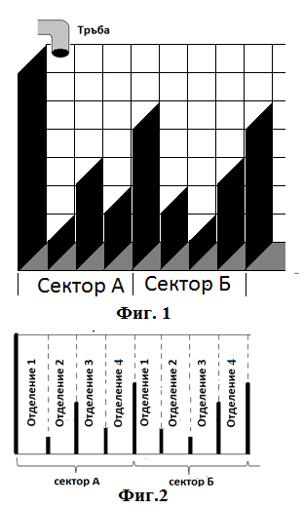Вътрешните прегради разделят всеки сектор на 4 *отделения*.

От най-левия край на резервоара се редуват последователно сектори от вид А, Б, В и Г. Височината на паралелепипеда е по-голяма от d m, широчината му е 1 m, а дължината му е 4.S, където S е броя на секторите. Например ако резервоарът има 2 сектора, то дължината му е 8 m и секторите са подредени АБВГАБВГ.

На Фиг.1 са дадени първите два сектора А и Б, като предната стена я няма, за да се виждат преградите /в черно/, дъното /в сиво/ и задната стена, която е разграфена на квадратчета със страна 1 m, На Фиг.2. е изглед отпред, като са означени двата сектора и във всеки от тях са номерирани отделенията. На двете фигури a=1, b=2, c=3 и d=5.

Резервоарът се пълни с вода от тръба, която е над най-лявото отделение на първия сектор.

В резервоара са сипани K m3 вода. Напишете програма **m3**, която извежда колко метра е нивото на водата във всяко отделение ***на последния непразен сектор***. Приемаме, че дебелината на преградите е пренебрежително малка.

**Вход**

На първия ред са целите числа S и K и на втория ред са числата a, b, c и d.

**Изход**

Изведете на един ред 4 числа – нивото вода в метри в отделение 1, 2, 3 и 4 на последния непразен сектор. Всички числата от изхода трябва да са закръглени с точност до 0,001.

***Ограничения***: 0 < S ≤ 106, 0 < K ≤ 1010, 0 < a, b, c, d ≤ 103, a < b < c < d.

|  |  |  |  |  |  |  |  |  |  |  |  |  |  |  |  |  |  |  |  |  |  |  |  |  |  |  |  |  |  |  |  |  |  |  |  |  |  |  |  |  |  |  |  |  |  |  |  |  |  |  |  |  |  |  |  |  |  |  |  |  |  |  |  |  |  |  |  |  |  |
| --- | --- | --- | --- | --- | --- | --- | --- | --- | --- | --- | --- | --- | --- | --- | --- | --- | --- | --- | --- | --- | --- | --- | --- | --- | --- | --- | --- | --- | --- | --- | --- | --- | --- | --- | --- | --- | --- | --- | --- | --- | --- | --- | --- | --- | --- | --- | --- | --- | --- | --- | --- | --- | --- | --- | --- | --- | --- | --- | --- | --- | --- | --- | --- | --- | --- | --- | --- | --- | --- |
| **Пример** | ***Пояснение на примера:*** Първият сектор А се запълва с 20 m3 вода. Останалите 5 m3 вода се вливат в следващия сектор Б. Първо се напълва отделение 1 с 2 m3 вода, след това отделения 2 и 3 с по 1,5 m3. | |  |  |  |  |  |  |  |  |  | | --- | --- | --- | --- | --- | --- | --- | --- | --- | |  |  |  |  |  |  |  |  |  | |  |  |  |  |  |  |  |  |  | |  |  |  |  |  |  |  |  |  | |  |  |  |  |  |  |  |  |  | |  |  |  |  |  |  |  |  |  | |  |  | |  |  |  |  |  |  |  |  |  | |  |  | | **сектор А** | | | | **сектор Б** | | | |  | |
| **Вход**  3 25  1 2 3 5  **Изход**  2.000 1.500 1.500 0.000 |